ГОСУДАРСТВЕННОЕ АВТОНОМНОЕ ОБРАЗОВАТЕЛЬНОЕ
УЧРЕЖДЕНИЕ АСТРАХАНСКОЙ ОБЛАСТИ
ВЫСШЕГО ОБРАЗОВАНИЯ
«АСТРАХАНСКИЙ ГОСУДАРСТВЕННЫЙ АРХИТЕКТУРНО-
СТРОИТЕЛЬНЫЙ УНИВЕРСИТЕТ»

Кафедра Архитектура, дизайн, реставрация
Учебно-методическое пособие
по выполнению контрольных работ

для студентов специальности
Пожарная безопасность
очной и заочной формы обучения
Астрахань, 2019

НАЧЕРТАТЕЛЬНАЯ ГЕОМЕТРИЯ

Составитель: Славин Роман Борисович,
канд. техн. наук, доцент кафедры Архитектура, дизайн, реставрация
(занимаемая должность,
ученая степень и ученое звание)
Учебно-методическое пособие рассмотрено и одобрено на заседании кафедры «Архитектура, дизайн, реставрация» ГАОУ АО ВО «АГАСУ»
Протокол № от « » 20_
Зав.кафедрой /А.М. Кокарев/
(подпись) И. О. Ф.
Согласовано с УМУ ГАОУ АО ВО «АГАСУ»
« » 20
Специалист УМУ / /
, (подпись) И. О. Ф.
Учебно-методическое пособие утверждено и рекомендовано к публикации на заседании методической комиссии специальности «Пожарная безопасность» ГАОУ АО ВО «АГАСУ»
Протокол № от « » 20_
Председатель МКН/МКС / /
, (подпись) И. О. Ф.
© Славин Роман Борисович
© ГАОУ АО ВО «АГАСУ»
/Р.Б. Славин./
(подпись) И. О. Ф.

Рецензент:__________________________
______________/___________/
(подпись) И. О. Ф
(занимаемая должность, ученая степень и ученое звание)

СОДЕРЖАНИЕ
 | стр.
Введение…………………………………………………………………………... | 4
Контрольная работа №1…………………………………………………………. | 5
Графическая работа №1………………………………………………………….. | 5
Графическая работа №2………………………………………………………….. | 12
Графическая работа №3………………………………………………………….. | 22
Контрольная работа №2…………………………………………………………. | 27
Графическая работа №4………………………………………………………….. | 27
Графическая работа №5………………………………………………………….. | 30
Задачи для самостоятельной работы……………………………………………. | 32
Приложение……………………………………………………………………….. | 43
Варианты заданий к ГР №1…………………………………………………….. | 43
Варианты заданий к ГР №2…………………………………………………….. | 46
Варианты заданий к ГР №3…………………………………………………….. | 48
Варианты заданий к ГР №4…………………………………………………….. | 49
Варианты заданий к ГР №5…………………………………………………….. | 51
Список литературы……………………………………………………………….. | 52

ВВЕДЕНИЕ
Учебно-практическое пособие предназначено для студентов изучающих дисциплину «Начертательная геометрия», обучающихся по очной форме по направлению «Пожарная безопасность». Пособие содержит пояснения к выполнению расчетно-графических работ по начертательной геометрии, варианты заданий, образцы выполнения заданий. Выполнение заданий предусматривает использование учебников по начертательной геометрии.
Изучение начертательной геометрии необходимо для приобретения навыков и знаний, позволяющих составлять и читать технические чертежи, а также для развития пространственного воображения. Общим для начертательной геометрии является метод построения изображений, называемый методом проецирования. В начертательной геометрии изучают теоретические основы этого метода, которые потом используются в черчении и рисовании.

КОНТРОЛЬНЫЕ РАБОТЫ ПО НАЧЕРТАТЕЛЬНОЙ ГЕОМЕТРИИ

Правила оформления контрольных работ
Контрольные работы выполняется на листах чертежной бумаги формата А3 (297 х 420 мм) в карандаше с помощью чертежных инструментов. Графические работы (ГР) должны удовлетворять требованиям ГОСТов по оформлению чертежей.
Для качественного графического выполнения контрольных работ следует придерживаться следующих рекомендаций:

Линии чертежа должны быть следующей толщины:
- видимых контуров 0,6 – 0,8 мм;
- невидимых контуров 0,2 - 0,4 мм;
- осевых линий и линий вспомогательных построений 0,15-0,2 мм.
Все подписи на эпюрах выполнять шрифтом 3,5мм и 5 мм.
Основную надпись выполнить согласно данному образцу:

КОТРОЛЬНАЯ РАБОТА №1
Контрольная работа №1 состоит из трех графических работ: ГР №1(на позиционные и метрические задачи), ГР № (на пересечение многогранника плоскостью), ГР №3 (сечение призмы плоскостью, развертка многогранника, аксонометрические проекции)

ГРАФИЧЕСКАЯ РАБОТА №1
ВЗАИМНОЕ ПЕРЕСЕЧЕНИЕ ТРЕУГОЛЬНИКОВ

ГР №1 состоит из двух задач: задача 1 (первая основная позиционная задача), задача 2 (метрическая задача – определение натуральной величины треугольника). Образец выполнения ГР представлен на рисунке 13.

ПОЯСНЕНИЯ К ВЫПОЛНЕНИЮ ГР №1

ЗАДАЧА 1

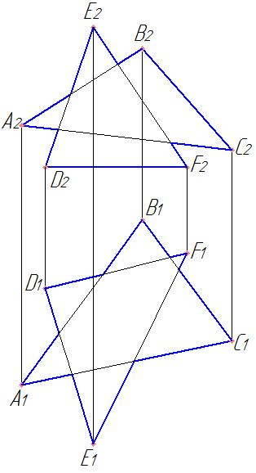  Рисунок 1. | Даны горизонтальная и фронтальная проекции треугольников ABC и DEF (рисунок 1), требуется:  - построить прямую пересечения двух треугольников;  - методом конкурирующих точек определить видимость проекций.

Указания к выполнению ГР. Данные для выполнения ГР взять из таблицы в соответствии с вариантом. Координаты точек даны в мм.

В первой задаче ГР требуется построить прямую пересечения двух треугольников ABC и DEF. Для этого необходимо применить алгоритм решения первой основной позиционной задачи, который заключается в следующем (Рисунок 4):
- Через данную прямую провести вспомогательную плоскость, в большинстве случаев проецирующую. Проведем в данном случае фронтально-проецирующую плоскость Σ, тогда Σ₂ = l₂.
- Построить линию пересечения MN данной плоскости АВС и вспомогательной Σ. Прямая MN определяется точками М и N пересечения сторон АС и СВ треугольника АВС с проецирующей плоскостью Σ. ($М_{2}=А_{2}С_{2}∩Σ_{2};N_{2}=B_{2}C_{2}∩Σ_{2}$). По линиям связи находим горизонтальные проекции М₁ и N₁ точек на А₁С₁ и В₁С₁. Соединив точка М₁ и N₁ прямой, получим горизонтальную проекцию линии пересечения.
- Определить точку К пересечения прямой l с линией МN (К₁ = l₁ М₁N₁; К₂ = М₂N₂ К₁К₂).
- Определить видимость. Определение видимости проводится методом конкурирующих точек.
Возьмем две точки 1 и 2, лежащие на одной горизонтально-проецирующей прямой (рисунок 2). Горизонтальные проекции 1 и 2 этих точек совпадают.
Рисунок 2. Рисунок 3.

Так как высота точки 1 больше, чем высота точки 2, т.е. , то точка 1₁ на горизонтальной проекции будет видимая, а точка 2₁ – невидимая. Берем ее в скобки. Точка 1 в пространстве лежит ближе к наблюдателю. Аналогично, возьмем две точки 3 и 4, лежащие на одной фронтально-проецирующей прямой (рисунок. 3). Фронтальные проекции 3₂ и 4₂ этих точек совпадают. Определим, какая из них видимая. Так как глубина точки 4 больше, чем глубина точки 3, т.е. , то фронтальная проекция 4₂ точки 4 видимая. Точка 4 в пространстве лежит ближе к наблюдателю. Фронтальную проекцию 3₂ точки 3 берем в скобки. Такое определение видимости называется методом конкурирующих точек, так как точки, лежащие на одной проецирующей прямой, называются конкурирующими.

Рисунок 4

Как известно, прямая линия состоит из двух точек. Следовательно, для решения данной задачи необходимо дважды применить вышеуказанный алгоритм. В качестве этих точек, можно взять точки пересечения двух каких-либо сторон одного треугольника с плоскостью другого, или точки пересечения одной стороны одного треугольника с плоскостью другого и одной стороны второго с плоскостью первого.
Этап 1. (рисунок 5). Найдем первую точку пересечения треугольников М (М₁,М₂). Для этого выберем одну из сторон любого треугольника, например EF. Необходимо провести через выбранную сторону вспомогательную проецирующую плоскость Г₂. Эта плоскость будет пересекаться с треугольником ABC в точках 1₂ и 2₂, соответственно по сторонам AB и AC. Опустив перпендикуляр из найденных точек на горизонтальную плоскость проекций на соответствующие стороны, найдем их горизонтальные проекции 1₁ и 2₁. Соединим 1₁ и 2₁ и определим точку M₁ – пересечение прямой 1₁2₁ с прямой EF. Фронтальная проекция точки М(М₂) находится методом прямоугольного проецирования.
Рисунок 5. Этап 1
Этап 2. (рисунок 6). Найдем вторую точку пересечения треугольников N (N₁,N₂). Выберем сторону AB, и проведем через неё фронтально-проецирующую плоскость α₂. Эта плоскость будет пересекаться с треугольником EDF в точках 3₂ и 4₂, соответственно по сторонам EF и ED. После нахождения горизонтальных проекций точек 3 и 4, необходимо их соединить и продлить отрезок 3₁4₁ до пересечения со стороной АВ в точке N_{1.} Фронтальная проекция точки N(N₂) находится методом прямоугольного проецирования.
Рисунок 6. Этап 2
Этап 3. (рисунок 7.) Соединяем одноименные проекции точек M и N - получим прямую пересечения двух треугольников ABC и DEF.
Рисунок 7. Этап 3
Этап 4. (рисунок 8) Определяем видимость проекций методом конкурирующих точек.
Рисунок 8. Этап 4
ЗАДАЧА 2

Пусть требуется определить расстояние между двумя точками А и В, заданными своими проекциями.
Пусть дан отрезок прямой в пространстве (рисунок 9). А₁В₁ – его горизонтальная проекция. Проведем через точку А прямую, параллельную А₁В₁, и отметим точку В’. В прямоугольном треугольнике АВ’В катет АВ’ равен горизонтальной проекции А₁В₁ отрезка АВ, катет ВВ’ равен разности концов расстояний точек В и А до П₁, α – угол, который образует прямая АВ с горизонтальной плоскостью проекций. Таким образом, чтобы на комплексном чертеже (рисунок 10) найти истинную величину отрезка АВ, мы должны при катете А₁В₁ построить прямоугольный треугольник, равный треугольнику АВ’В. Для этого в точке В₁ восстанавливаем перпендикуляр к А₁В₁ и на нем откладываем отрезок В₁В₀, равный разности расстояний концов отрезка АВ до П₁, т.е. отрезок Δh. Гипотенуза А₁В₀ прямоугольного треугольника А₁В₁В₀ есть искомая величина. Если аналогичные построения выполнить на фронтальной проекции А₂В₂, то в качестве второго катета следует взять разность глубин.
Итак, натуральная величина отрезка прямой равна гипотенузе прямоугольного треугольника, у которого один катет равен проекции отрезка, а второй катет – соответственно разности высот или глубин.
Рисунок 9 Рисунок 10

Этап 5. (Рисунок 11) Определение разности расстояний концов отрезков AB, BC и AC.
Для определения разности расстояний концов отрезков AB и BC, а именно разности высот, опустим перпендикуляры из точек A₂ и С₂ на B₁B₂. Тогда расстояния, измеряемые отрезками ∆hAB и ∆hBC, характеризуют, соответственно, разности высот точек А,B и B,C. Аналогично определяем разность расстояний точек А и С - ∆hАС (разность глубин)

Рисунок 11. Этап 5
Этап 6. (Рисунок 12) Определение натуральных величин сторон треугольника ABC.
На данном этапе необходимо найденные величины пристроить под углом 90⁰ к соответствующим сторонам, которые будут являться одним катетом в прямоугольном треугольнике. В построенном прямоугольном треугольнике длина гипотенузы будет соответствовать натуральной величине стороны треугольника. Далее по трем известным сторонам строим треугольник ABC.

Рисунок 12. Этап 6
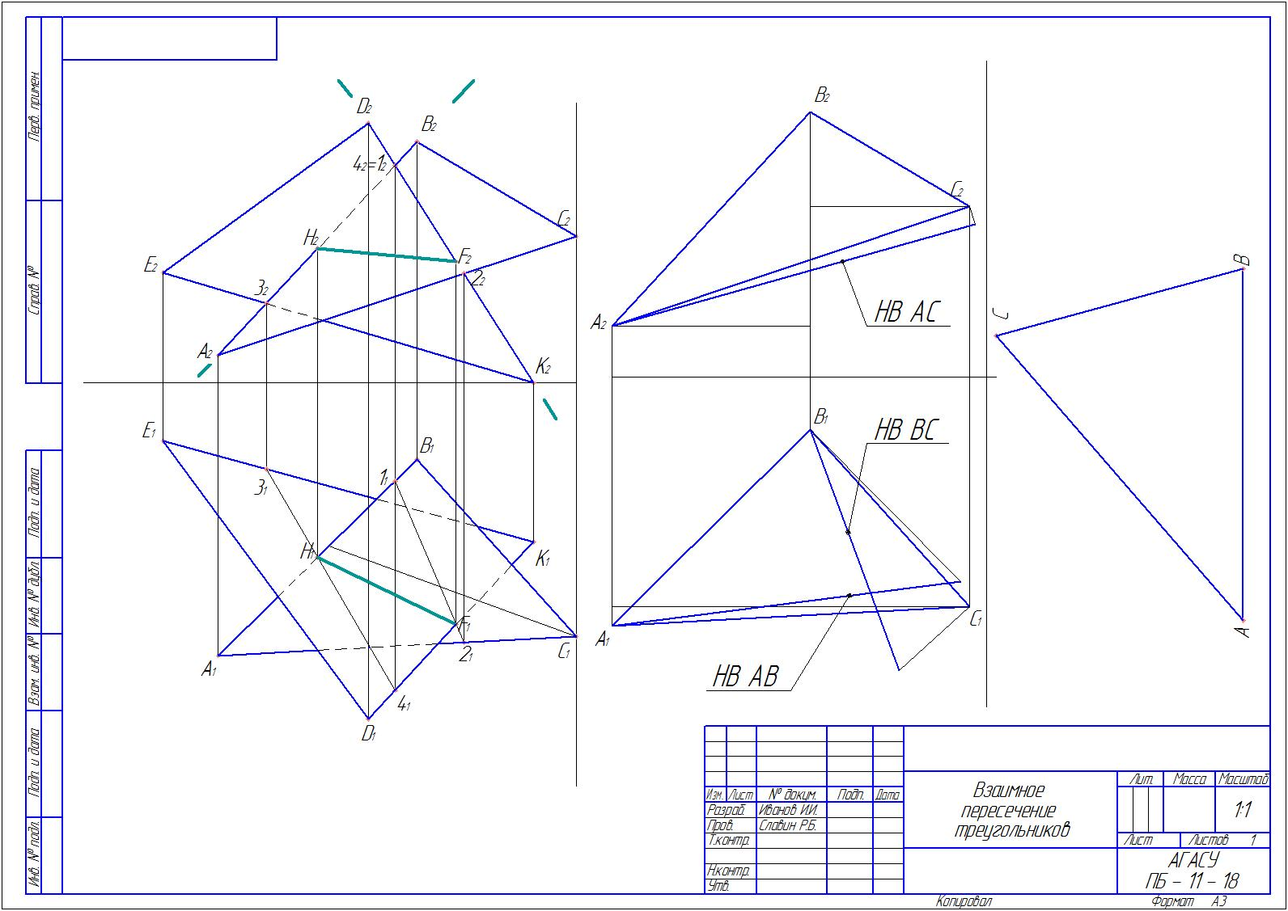
Рисунок 13. Образец выполнения ГР№1

ГРАФИЧЕСКАЯ РАБОТА №2 (пример 1)
СЕЧЕНИЕ МНОГОГРАННИКА ПЛОСКОСТЬЮ

ПОЯСНЕНИЯ К ВЫПОЛНЕНИЮ ГР №2

Содержание ГР.
Дан многогранник и плоскость общего положения, требуется:
Задача 1 – построить линию пересечения пирамиды с плоскостью и определить видимость фигур;
Задача 2 – определить истинную величину сечения.
Образец выполнения ГР№2 представлен на рисунке 17.

Указания к выполнению эпюра
Данные взять из Приложения (задания к ГР №2). Считать секущие плоскости непрозрачными. Истинную величину сечения определить любым способом. Это может быть способ замены плоскостей проекций, плоскопараллельное перемещение, вращение, совмещение.

ЗАДАЧА 1.
В первой задаче данного примера требуется построить линию пересечения многогранника с плоскостью, заданной следами, а также определить видимость многогранника относительно секущей плоскости, а также секущей плоскости относительно многогранника.
Этап 1 (рисунок 14). Решение задачи начнем на горизонтальной плоскости проекций. Здесь к горизонтальному следу заданной плоскости (β₁) проведем (в произвольной точке) линию, перпендикулярную этому горизонтальному следу. Эта линия будет осью новой плоскости проекций π₄, обозначим ее Х₁₄. Теперь опустим перпендикуляры из точек А₁, B₁, C₁ и S₁ на ось Х₁₄. Получим точки В₄, А₄, С₄ и О₄. Это точки основания пирамиды в новой плоскости проекций. У пирамиды есть вершина – S, которую мы еще не построили. Это можно сделать следующим образом: от точки О₄ продолжим перпендикуляр вниз и на нем отложим отрезок h, равный расстоянию от S₂O₂ на фронтальной плоскости проекций.
Рисунок 14. Этап 1
Соединив точки А₄, В₄, С₄ и S₄, получим проекцию пирамиды во введенной плоскости П₄. Теперь нужно построить в этой плоскости след секущей плоскости. Для этого на фронтальном следе β₂ в любом месте ставим точку и обозначаем ее 1₂. Опускаем перпендикуляр из точки 1₂ на ось Х₁₂ и получаем точку 2₂. Из точки 2₂ параллельно горизонтальному следу β₁ проводим прямую до пересечения с осью Х₁₄. Точку пересечения обозначим 2₄. Продолжим прямую 2₂2₄ за границу точки 2₄ на величину, равную отрезку 1₂2₂, взятого с фронтальной плоскости проекций. Точку 1₄ соединим с точкой пересечения горизонтального следа β₁ и осью плоскости проекций Х₁₄.
Этим построением мы перевели секущую плоскость β в проецирующее положение, которое дает нам новые возможности в последующем построении сечения.
Этап 2 (рисунок 15). Проецирующее положение секущей плоскости β₄ дало нам возможность определить точки пересечения секущей плоскости и пирамиды. Это точки К₄ и М₄. Перенесем их проекции на горизонтальную плоскость проекций, используя проекционные связи (эти линии параллельны горизонтальному следу секущей плоскости – β₄). На ребре S₁С₁ найдем точку К₁, а на ребре А₁S₁ – точку М₁. Еще две точки сечения (N₂ и D₂) мы найдем на горизонтальном следе секущей плоскости β₁. Это точки ее пересечения с основанием пирамиды (со сторонами А₁B₁ и В₁C₁).
Соединив точки N₁, M₁, K₁ и D₁, мы получим искомое сечение на горизонтальной плоскости проекций.
Найдем теперь точки этого сечения на фронтальной плоскости проекций. Для этого, опять используя проекционные связи, перенесем полученные точки на соответствующие им ребра во фронтальной проекции. Обозначим точки N₂, M₂, K₂, D₂ и соединим их отрезками.
Для определения видимости фигур нужно представить их в пространстве и, используя логику, можно прийти к выводу, что верхняя часть пирамиды закрывает секущую плоскость, мы ее не видим, по той же причине нам не видна сторона сечения М₂K₂.

Рисунок 15. Этап 2

ЗАДАЧА 2

На завершающем этапе задания необходимо построить натуральную величину найденного сечения. Для этого снова введем новую плоскость проекций.
Этап 3 (рисунок 16). Для того, чтобы ввести новую плоскость проекций, параллельно следу β₄ на произвольном расстоянии от него, проведем прямую линию – это будет ось новой плоскости проекций, обозначим ее Х₄₅. Из точек М₄, К₄, N₄ и D₄ (точки N₄ и D₄ мы перенесли с горизонтальной проекции на ось Х₁₄ и они совпали в одной точке) опустили перпендикуляры на ось Х₄₅ и продолжили их на произвольную длину. На этих перпендикулярах (от оси Х₄₅) отложили отрезки, равные расстояниям от оси Х₁₄ до соответствующим им проекциям точек на горизонтальной плоскости проекций. Например, расстояние a – это расстояние от оси Х₁₄ до точки К₁, расстояние b – от оси Х₁₄ до точки D₁, расстояние c – от оси Х₁₄ до точки N₁, расстояние d – от оси Х₁₄ до точки М₁.
Рисунок 16. Этап 3

Так как точки N₄ и D₄ по построению совпали, то они расположились на одной прямой. Обозначим полученные точки N₅, M₅, K₅, D₅. Соединив их отрезками, мы получим натуральную величину сечения пирамиды, плоскостью β, которая задана следами.

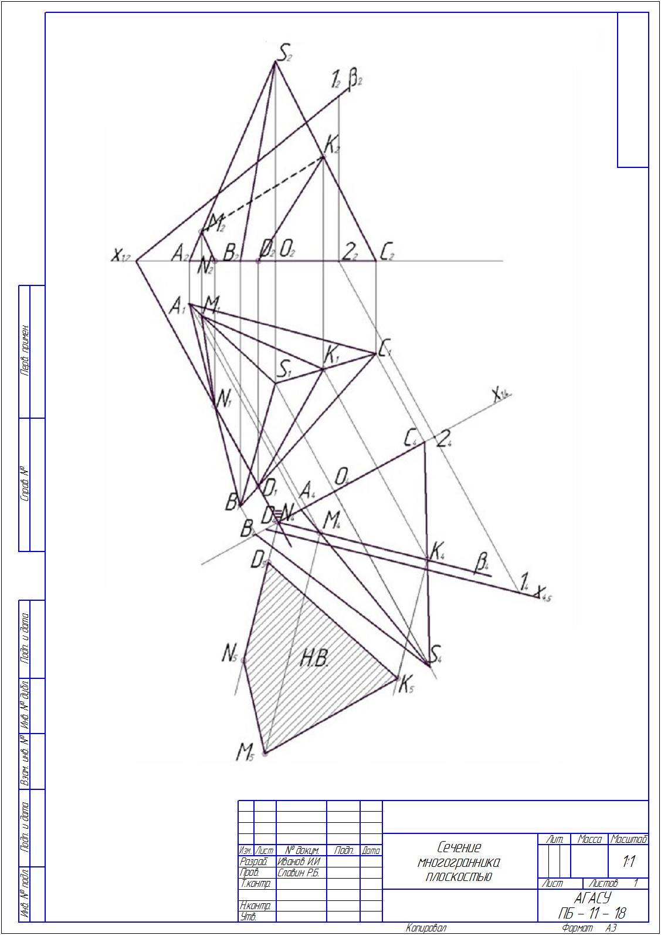
Рисунок 17. Пример выполнения ГР №2 (пример 1)

ГРАФИЧЕСКАЯ РАБОТА №2 (пример 2)

Содержание ГР.
Дан многогранник и плоскость общего положения, требуется:
Задача 1 – построить линию пересечения пирамиды с плоскостью и определить видимость фигур;
Задача 2 – определить истинную величину сечения.
Образец выполнения ГР№2 представлен на рисунке 21.

Указания к выполнению эпюра
Данные взять из Приложения (задания к ГР №2). Считать секущие плоскости непрозрачными. Истинную величину сечения определить любым способом. Это может быть способ замены плоскостей проекций, плоскопараллельное перемещение, вращение, совмещение.

ЗАДАЧА 1.
В первой задаче данного примера требуется построить линию пересечения многогранника с плоскостью, заданной следами, а также определить видимость многогранника относительно секущей плоскости, а также секущей плоскости относительно многогранника. Это можно сделать, применив алгоритм решения первой основной позиционной задачи.
Этап 1. (рисунок 18) Решение начнем с проведения вспомогательных горизонтально-проецирующих плоскостей α₁ и β₁. Эти плоскости проведены через грани призмы ABA|B| и DCD|C| соответственно. Отметим на горизонтальной проекции заданной плоскости EHGF точки 1₁, на стороне E₁H₁, и 2₁ на стороне F₁G₁. Это точки пересечения вспомогательной плоскости α₁ и заданной EHGF. Используя проекционные линии связи, определим фронтальные проекции точек – 1₂ и 2₂, соответственно на сторонах E₂H₂ и F₂G₂. Точки M₂ и N₂ – фронтальные проекции точек пересечения прямой 1₂2₂ с ребрами призмы AA| и BB|. Так как ребра призмы являются горизонтально-проецирующими прямыми, то горизонтальные проекции M₁ и N₁ совпадают с точками основания A₁ и B₁.
Отметим на горизонтальной проекции заданной плоскости EHGF точки 3₁, на стороне E₁H₁, и 4₁ на стороне F₁G₁. Это точки пересечения вспомогательной плоскости β₁ и заданной EHGF. Используя проекционные линии связи, определим фронтальные проекции точек – 3₂ и 4₂, соответственно на сторонах E₂H₂ и F₂G₂. Точки L₂ и K₂ – фронтальные проекции точек пересечения прямой 3₂4₂ с ребрами призмы DD| и CC|. Так как ребра призмы являются горизонтально-проецирующими прямыми, то горизонтальные проекции L₁ и K₁ совпадают с точками основания D₁ и C₁.
Соединив точки M₂, N₂, K₂ и L₂, мы получим искомое сечение на фронтальной плоскости проекций.
При определении видимости фигур нужно мысленно представить призму и секущую плоскость в пространстве и, сопоставляя горизонтальную и фронтальную проекции, определить, какая часть призмы закрыта плоскостью, а какая часть плоскости закрыта призмой.

Рисунок 18. Этап 1

ЗАДАЧА 2.
Для определения натуральной величины построенного сечения используем способ плоскопараллельного перемещения.
Этап 2. (рисунок 19). Чтобы определить натуральную величину сечения MNKL, надо его преобразовать способом плоскопараллельного перемещения вначале в положение проецирующей плоскости, а затем – в плоскость уровня.
Для этого проводим в четырехугольнике MNKL фронталь f и перемещаем ее в положение, перпендикулярное к П₁. При этом f₂’ = f₂ и f₂’ оси х₁₂. Новое положение четырехугольника $M_{2}^{,}N_{2}^{,}K_{2}^{,}L_{2}^{,}$ находится методом засечек. Четырехугольник $M_{2}^{,}N_{2}^{,}K_{2}^{,}L_{2}^{,}$ конгруэнтен четырехугольнику M₂N₂K₂L₂. Горизонтальные проекции M₁N₁K₁L₁ вершин четырехугольника будут перемещаться по горизонтальным прямым, а их новые положения $M_{1}^{,}N_{1}^{,}K_{1}^{,}L_{1}^{,}$находим по линиям связи.
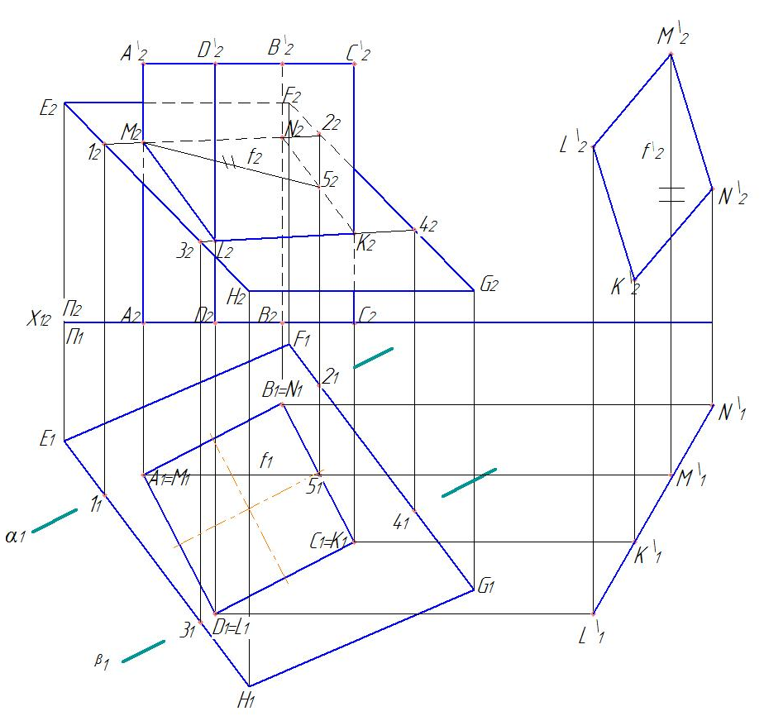
Рисунок 19. Этап 2
Этап 3. (рисунок 20). Вторым плоскопараллельным движением, но уже относительно П₁, поставим четырехугольник L’K’M’N’ в горизонтальное положение L’’K’’M’’N’’. Для этого новую горизонтальную проекцию L₁’’K₁’’M₁’’N₁’’ треугольника располагаем горизонтально, где L₁’’K₁’’ = L₁’K₁’, K₁’’M₁’’ = K₁’M₁’ и M₁’’N₁’’ = M₁’N₁’. Новые фронтальные проекции L₂’’, K₂’’, M₂’’, N₂’’ вершин четырехугольника найдем на пересечении линий связи с траекториями движения точек L₂’, K₂’, M₂’, N₂’ горизонтальными прямыми L₂’L₂’’, K₂’K₂’’, M₂’M₂’’, N₂’N₂’’ . Полученная фронтальная проекция L₂’’K₂’’M₂’’ N₂’’ равна натуральной величине четырехугольника LKMN.
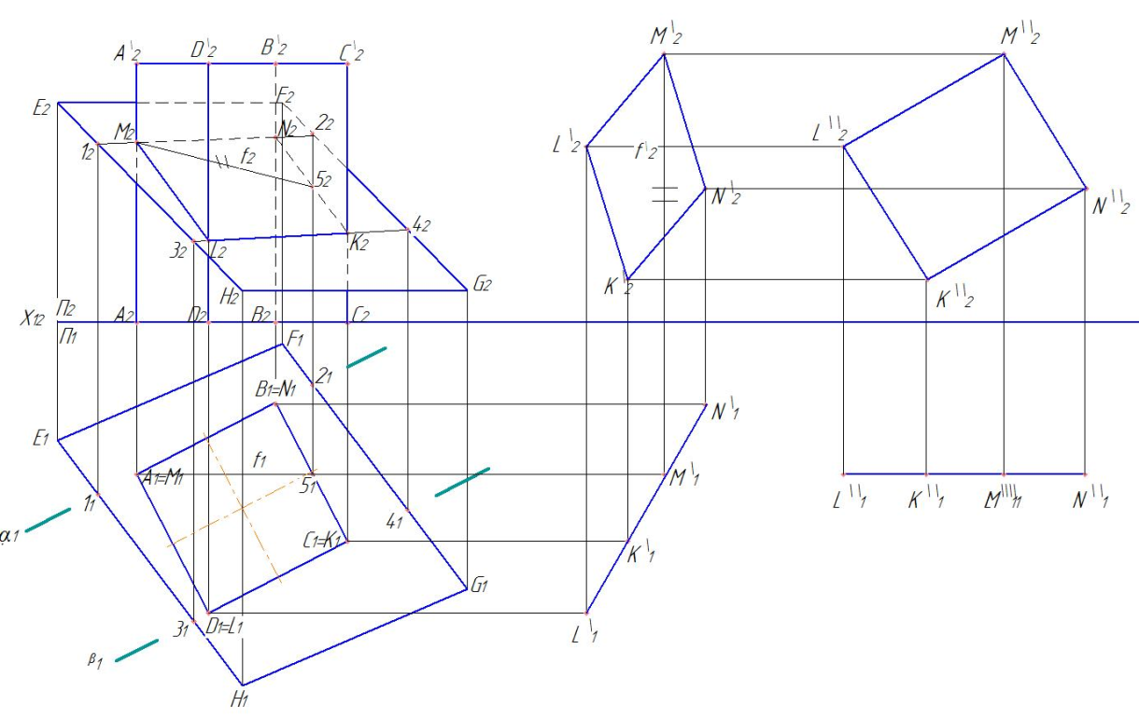
Рисунок 20. Этап 3

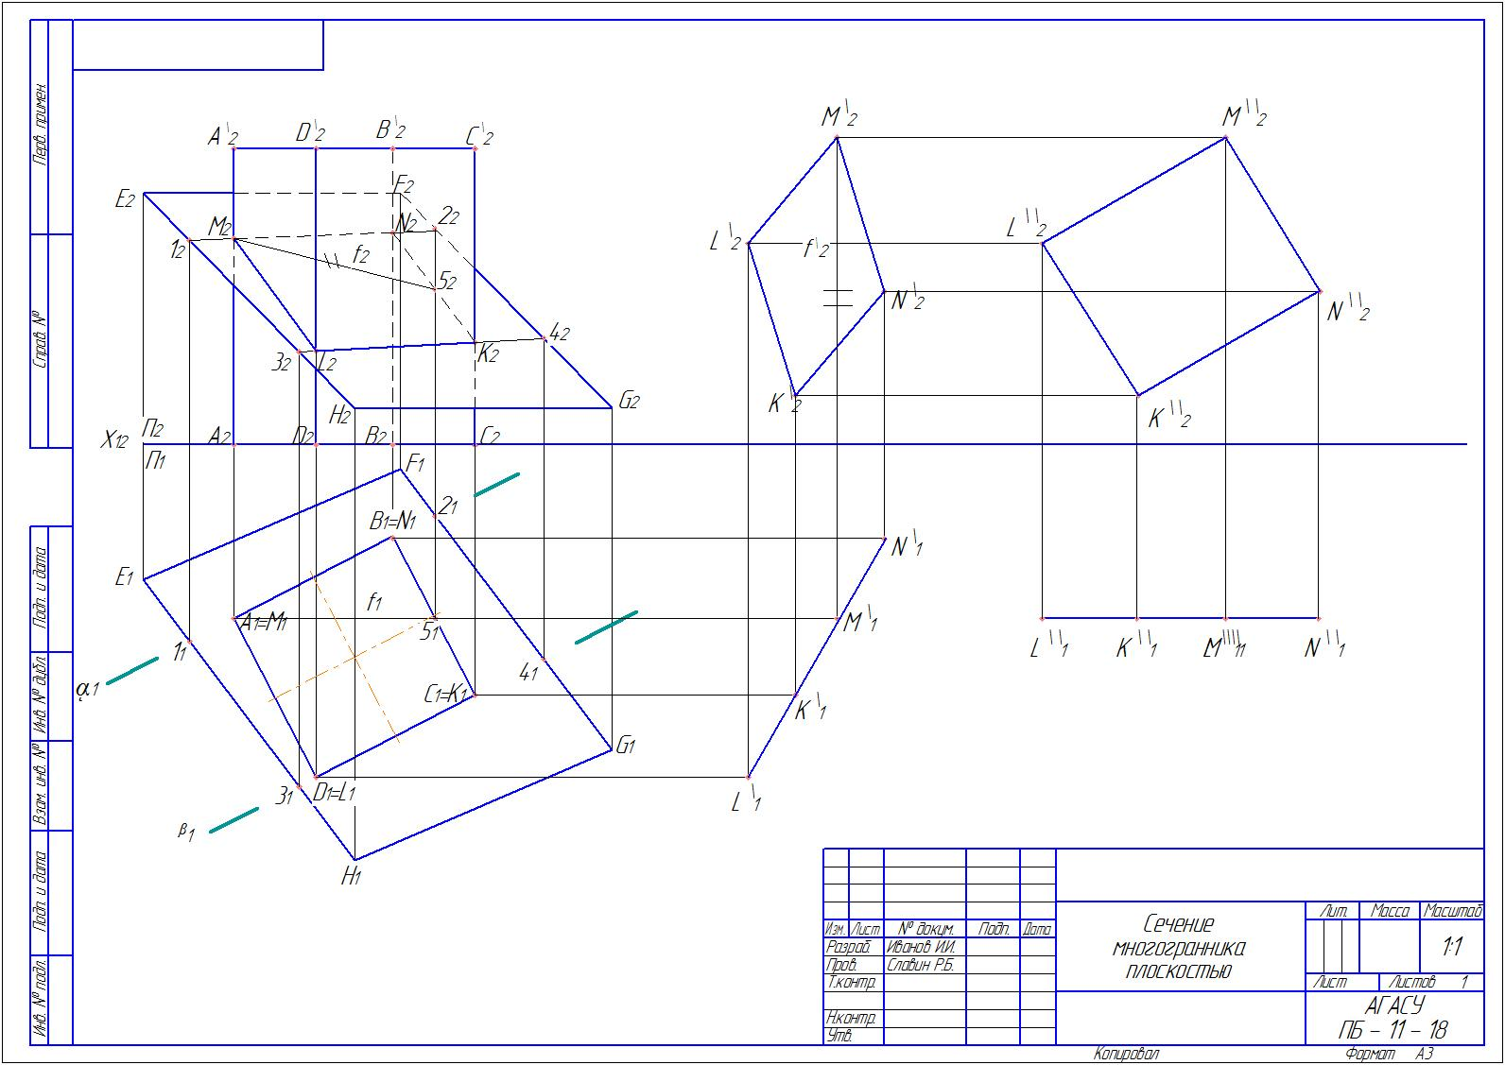
Рисунок 21. Пример выполнения ГР №2 (пример 2)

ГРАФИЧЕСКАЯ РАБОТА №3
СЕЧЕНИЕ ПРИЗМЫ ПЛОСКОСТЬЮ

ПОЯСНЕНИЯ К ВЫПОЛНЕНИЮ ГР №3

Содержание ГР.
Дан многогранник и плоскость частного положения, требуется:
Задача 1 – построить линию пересечения многогранника с плоскостью и определить истинную величину сечения;
Задача 2 – построить полную развертку усеченной части поверхности многогранника;
Задача 3 – построить наглядное изображение усеченного многогранника в аксонометрической проекции.
Образец выполнения ГР№3 представлен на рисунке 26

Указания к выполнению эпюра
Данные взять из Приложения (задания к ГР №3).

ЗАДАЧА 1.
В первой задаче данного примера требуется построить сечение призмы плоскостью частного положения и определить его натуральную величину.
Этап 1. (рисунок 22). Так как плоскость заданна проецирующая, то фронтальная проекция линии пресечения 1₂2₂3₂4₂5₂6₂7₂ вырождается в отрезок. Горизонтальная проекция 1₁2₁3₁4₁5₁6₁7₁ строится с помощью построения линий связей, до пересечения с одноименными ребрами призмы.
Рисунок 22. Этап 1
Этап 2. (рисунок 23). Для определения натуральной величины сечения 1234567 введем новую плоскость проекций. Это будет плоскость П₅, взамен горизонтальной плоскости проекций П₁. Для того, чтобы ввести новую плоскость проекций, параллельно фронтальной проекции сечения 1₂2₂3₂4₂5₂6₂7₂ на произвольном расстоянии от него, проведем прямую линию – это будет ось новой плоскости проекций, обозначим ее Х₂₅. Из точек 1₂,2₂,3₂,4₂,5₂,6₂, и 7₂ опустим перпендикуляры на ось Х₂₅ и продолжили их на произвольную длину. На этих перпендикулярах (от оси Х₂₅) отложим отрезки, равные расстояниям от оси Х₁₂ до соответствующим им проекциям точек на горизонтальной плоскости проекций. Например, расстояние a – это расстояние от оси Х₁₂ до точки 1₁, расстояние b – от оси Х₁₂ до точки 2₁, расстояние c – от оси Х₁₂ до точки 3₁, расстояние d – от оси Х₁₂ до точки 4₁, расстояние e – от оси Х₁₂ до точки 6₁, расстояние k – от оси Х₁₂ до точки 7₁, расстояние h – от оси Х₁₂ до точки 5₁.
Обозначим полученные точки 1₅,2₅,3₅,4₅,5₅,6₅ и 7₅. Соединив их отрезками, мы получим натуральную величину сечения призмы фронтально-проецирующей плоскостью.

Рисунок 23. Этап 2

ЗАДАЧА 2.
Разверткой многогранника будет плоская фигура, получаемая последовательным совмещением всех граней многогранника в одну плоскость. Таким образом, построение развертки многогранника сводится к нахождению натуральных величин его граней – плоских многоугольников, что, в свою очередь, сводится к определению натуральных величин его ребер.
Этап 3. (рисунок 24) Для построения развертки правильной шестиугольной призмы совмести все грани (прямоугольники) в одну плоскость. Линейные размеры прямоугольников необходимо взять с чертежа. Таким образом, расстояние AB на развертке соответствует A₁B₁, BC = B₁C₁, CD = C₁D₁, DE = D₁E₁, EK = E₁K₁, KA = K₁A₁.
Отложим на каждом ребре точки сечения. Расстояния возьмем от оси X₁₂ до фронтальных проекций точек сечения 1₂,2₂,3₂,4₂,5₂,6₂, и 7₂. Например, f - высота ребра A, g – высота ребер B и K, l – высота ребер C и E. Для того чтобы на развертке отметить точку 7, необходимо отложить от нижнего основания расстояние z, а от ребра C – расстояние q. Для точки 6 расстояние w откладываем от ребра E на высоту z от нижнего основания призмы.
Теперь, когда все точки сечения перенесены на развертку, необходимо пристроить нижнее основание призмы ABCDEK, например, к стороне BC, и натуральную величину сечения 1234567, например, к отрезку 35.

Рисунок 24. Этап 3

ЗАДАЧА 3.
Необходимо построить наглядное изображение усеченной призмы в аксонометрической проекции.
Этап 4. (рисунок 25). Алгоритм построения аксонометрии состоит из следующих операций:
- выбираем аксонометрическую систему координат – расположение осей и масштабы, например, стандартную прямоугольную изометрическую проекцию;
- на чертеже детали центр нижнего основания принимаем за начало натуральной системы координат и проводим проекции осей: ОX (ОX₁, ОX₂), ОY (ОY₁, ОY₂), ОZ (ОZ₁, ОZ₂);
- координируем узловые точки А (А₁, А₂), В (В₁, В₂), и т.д., определяющие форму детали. Например, значение координаты X для точки A определяется отрезком O₁A₁, значение координат Y и Z равны 0. Для точки B значение координат будут следующие: X = q, Y = O₁E₁, Z = 0. Координаты остальных узловых точек определяются аналогичным образом. Для построения точек 1,2,3,4,5,6,7 необходимо отложить координату Z, которая измеряется расстоянием от оси X₁₂ до соответствующей фронтальной проекции.
Рисунок 25. Этап 4

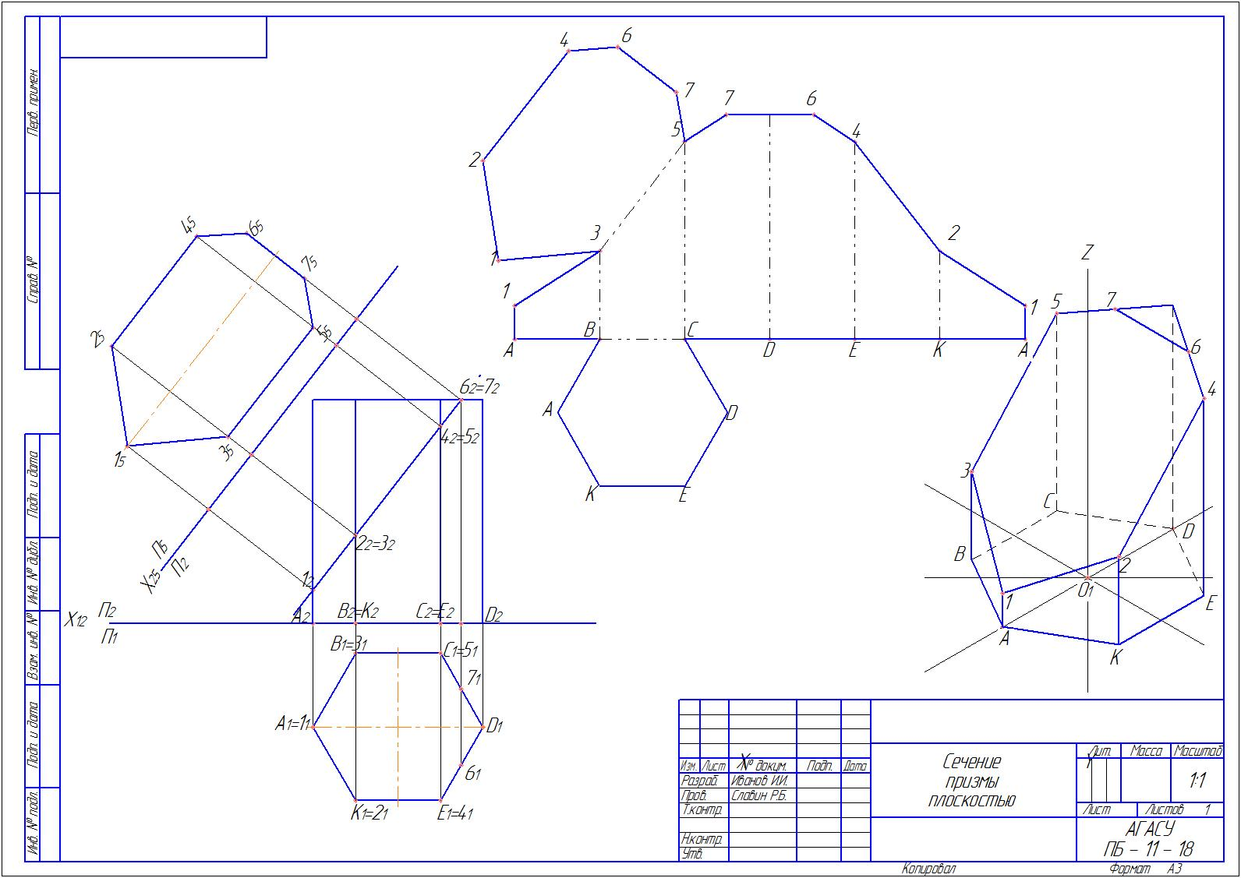
Рисунок 26. Пример выполнения ГР№3

КОНТРОЛЬНАЯ РАБОТА №2
Контрольная работа №2 состоит из двух графических работ: ГР №4(сечение кривой поверхности плоскостью частного положения), ГР №5 (взаимное пересечение кривых поверхностей)

ГРАФИЧЕСКАЯ РАБОТА №4
ПЕРЕСЕЧЕНИЕ КРИВОЙ ПОВЕРХНОСТИ ПЛОСКОСТЬЮ

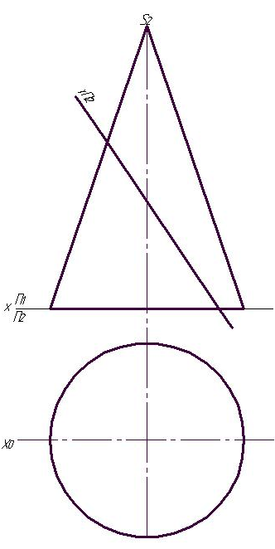
Содержание ГР. Даны кривая поверхность (конус) и проецирующая плоскость, требуется:
задача 1 – построить линию пересечения кривой поверхности с плоскостью;
задача 2 – определить действительную величину сечения;
Указания к выполнению эпюра. Данные берут из Приложения (задания к ГР № 4).

ПОЯСНЕНИЯ К ВЫПОЛНЕНИЮ ГР №4

Задача 1
В первой задаче ГР №4 необходимо построить линию пересечения кривой поверхности, представленной конусом, с плоскостью, которая является фронтально-проецирующей.
Этап 1 (рисунок 27). Необходимо провести секущие плоскости во фронтальной плоскости проекций параллельно горизонтальной плоскости проекций (α, β, ϕ). На горизонтальной плоскости проекций построим окружности, взяв за радиусы расстояния (на фронтальной плоскости проекций) от оси конуса до точек пересечения секущих плоскостей с образующими конуса (стороны S₂C₂ и S₂D₂). Как образец показан радиус R₁. Найдем первую точку сечения. Это точка 1₂, которая лежит на образующей S₂C₂. Опустим проекционную связь на горизонтальную проекцию конуса и найдем точку 1₁, которая лежит на проекции образующей S₁C₁.
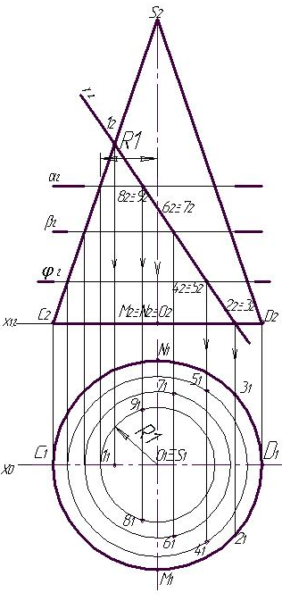
Рисунок 27. Этап 1

Следующие точки, которые также легко находятся, лежат на окружности основания конуса – 2₂ и 3₂ (на фронтальной проекции они совпадают). Используя проекционную связь, находим их горизонтальные проекции (2₁ и 3₁) на окружности основания конуса.
Таким же образом найдем точки 4₂ и 5₂; 6₂ и 7₂; 8₂ и 9₂ и их горизонтальные проекции 4₁ и 5₁; 6₁ и 7₁; 8₁ и 9₁.
Этап 2 (рисунок 28). На данном этапе необходимо соединить найденные точки сечения на горизонтальной проекции конуса.

Задача 2
Используя метод замены плоскостей проекций, найдем натуральную величину сечения. Для этого, параллельно заданной плоскости γ₂, на любом расстоянии проводим плоскость П₅. На фронтальной плоскости проекций из точек сечения проводим линии связи перпендикулярно плоскости γ₂. На первой линии связи откладываем расстояние а, равное расстоянию от оси Х до точки 1₁. Все остальные точки сечения находятся аналогичным путем (см. рисунок 20). По найденным точкам строим сечение и наносим штриховку. Построенное сечение является действительной величиной искомого сечения.

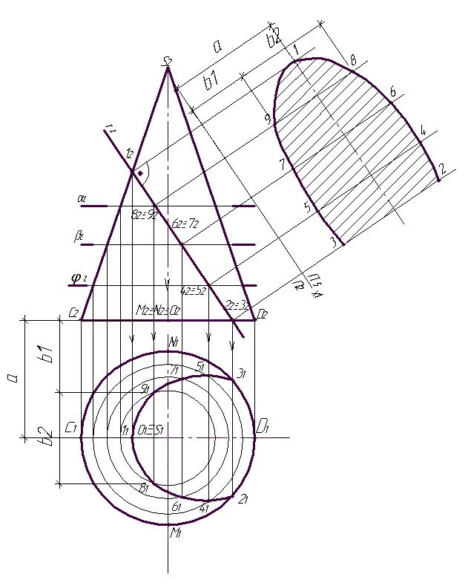
Рисунок 28. Этап 2

Пример выполнения ГР №4 представлен на рисунке 28.

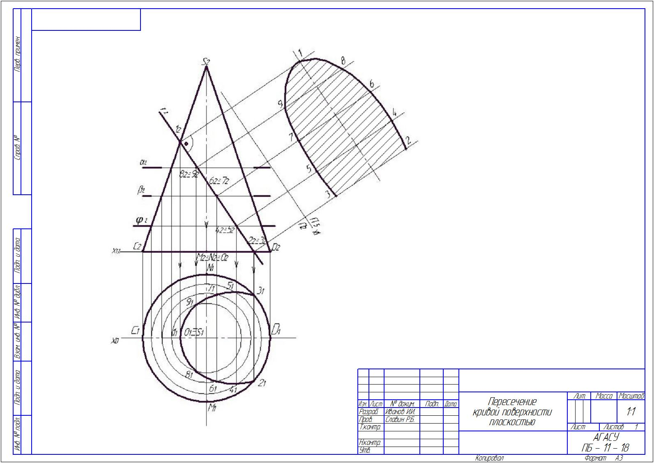
Рисунок 28. Пример выполнения ГР №4
ГРАФИЧЕСКАЯ РАБОТА №5
ВЗАИМНОЕ ПЕРЕСЕЧЕНИЕ КРИВЫХ ПОВЕРХНОСТЕЙ

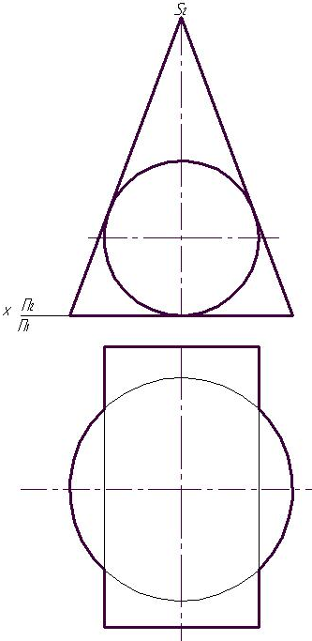
Содержание ГР.
Даны взаимно пересекающиеся кривые поверхности, требуется:
построить в ортогональных проекциях, способом вспомогательных секущих плоскостей, линию пресечения двух кривых поверхностей, выделив её видимые и невидимые участки;

Пример выполнения задания приведён на рисунке 32. Варианты заданий берут из Приложения.

ПОЯСНЕНИЯ К ВЫПОЛНЕНИЮ ГР №5
Для построения линии пересечения используем способ вспомогательных секущих плоскостей. Метод вспомогательных секущих плоскостей применяется для построения линии пересечения двух поверхностей вращения с параллельными или скрещивающимися осями, для построения линии пересечения кривой поверхности и многогранников, двух конических или цилиндрических поверхностей общего вида
Этап 1. Выполнение начинаем с проведения вспомогательных секущих плоскостей на фронтальной плоскости проекций α1, α2, α3, α4 (см. рисунок 29). Обозначим точки, которые получаются при пересечении секущими плоскостями фронтальной проекции цилиндра.
Этап 2. На горизонтальной проекции построим окружности, которые образуются при пересечении конуса секущими плоскостями (рисунок 30). Найденные точки с фронтальной проекции перенесем на горизонтальную проекцию, используя проекционную связь. Полученные точки на горизонтальной проекции соединим плавными линиями (рисунок 31). Определим видимость сечения и обведем видимую часть сечения основной линией, а невидимую – штриховой.

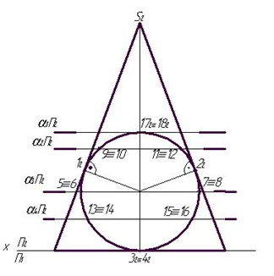
Рисунок 29. Этап 1

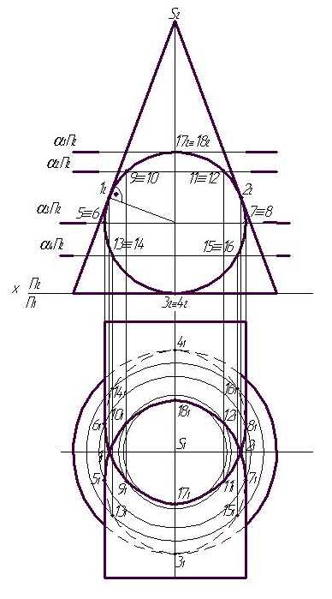
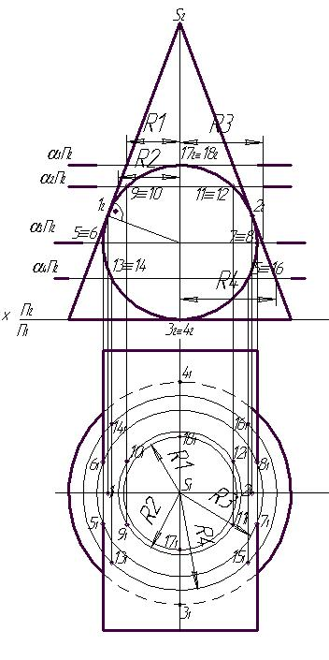
Рисунок 30. Этап 2. Рисунок 31 Этап 2.

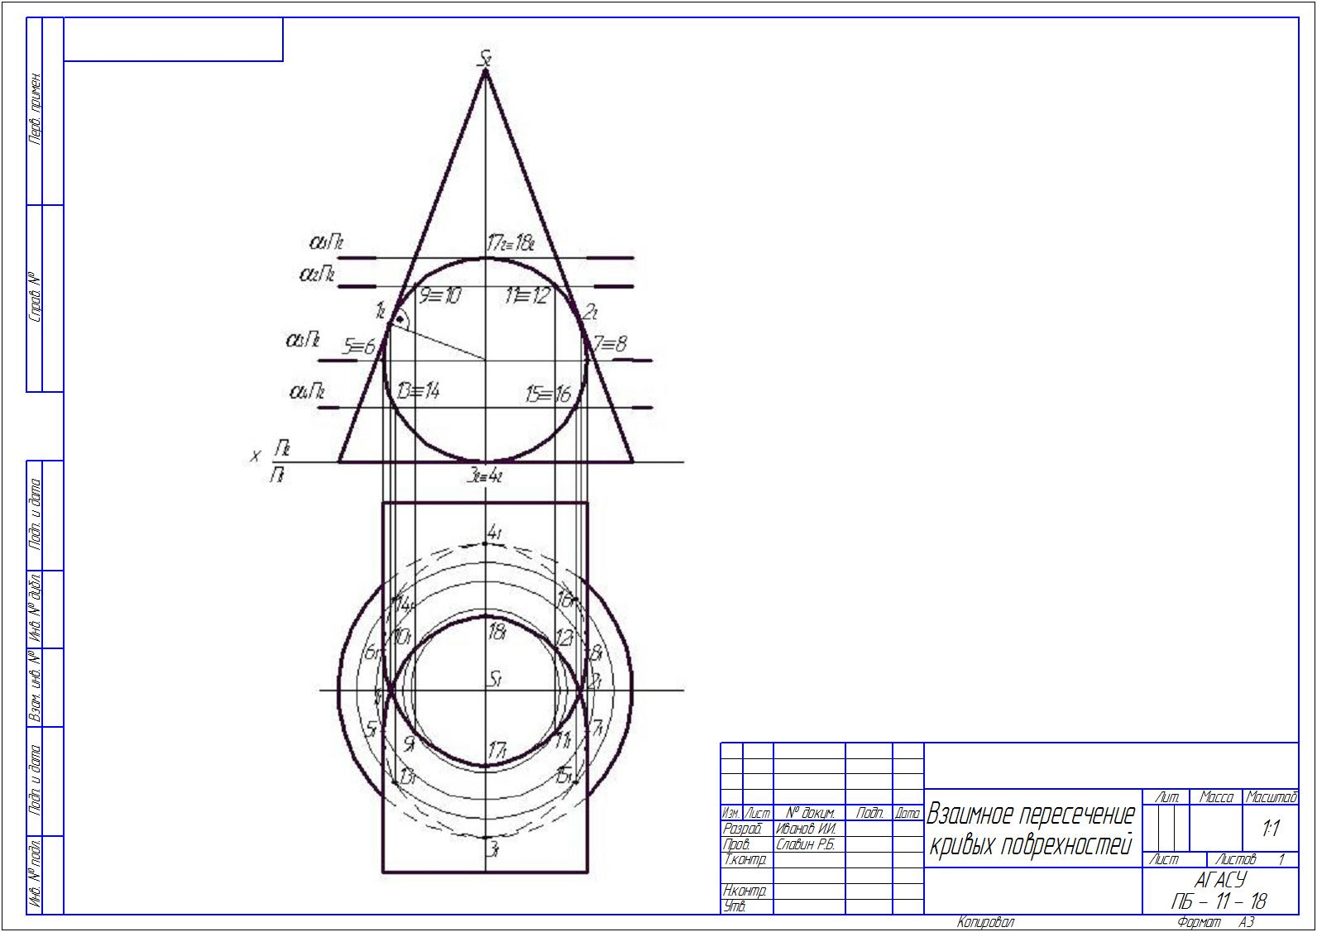
Рисунок 32. Пример выполнения ГР №5

ЗАДАЧИ ДЛЯ САМОСТОЯТЕЛЬНОЙ РАБОТЫ.

- Построить эпюры точек, лежащих во 2-ой, 3-ей, 4-ой четвертях и удаленных от горизонтальной плоскости проекций на расстояние 30 мм, а от фронтальной - на расстояние 15 мм.
- Дана точка А, лежащая в 1-ой четверти на расстоянии 30 мм от П₁ и 15 мм от П₂. Построить эпюры точек, симметричных данной точке А относительно П₁, П₂ и оси ОХ.
- Указать, где расположены точки, заданные своими эпюрами (Рис. 1).

Рис. 1

- Через точку А(60;40;20) провести горизонталь под углом 30˚ к П₂ и фронталь под углом 45˚ к П₁.
- Построить проекции отрезка АВ на П₁, П₂, П₃ по данным координатам А (20;10;40); В (60;40;10). Построить проекции точки С Є{АВ}, если Хс = 30. Найти Yc и Zc.
- Определить положение прямых (Рис. 2).

Рис. 2

- Построить проекции прямой I, проходящей через точку А и параллельной прямой m (Рис. 3).

Рис. 3

8. Постройте через точку А горизонталь и фронталь, пересекающие прямую MN (Рис. 4).

Рис. 4

9. Провести прямую, проходящую через точку А (10;10;10), параллельно плоскости XОZ и пересекающую прямую, проходящую через точки В (30;30;30) и С(20;-30;-10).
10. По двум разноименным проекциям точек А и В, принадлежащим плоскости общего положения, заданной двумя параллельными прямыми с (с₁, с₂) и d (d₁, d₂), построить проекции отрезка АВ (Рис. 5).

Рис. 5
11. Построить точку пересечения прямой с плоскостью и определить видимость, если: прямая l горизонтально-проецирующая, а плоскость ABC – общего положения (Рис. 6).
Рис. 6
12. Построить линию пересечения плоскости ABC и фронтально-проецирующей плоскости G (Рис. 7).

Рис. 7
13. Построить точку пересечения прямой общего положения с плоскостью общего положения (Рис. 8).
Рис. 8
14. Построить линию пересечения ΔАВС и плоскости, заданной параллельными прямыми ED и FG (Рис. 9).

Рис. 9

15. Построить горизонтальную проекцию равнобедренного треугольника АВС (А₁В₁С₁, А₂В₂С₂), основанием которого служил бы отрезок АВ (А₁В₁, А₂В₂), параллельный плоскости проекции П₁ (Рис. 10), если дана его фронтальная проекция А₂В₂С₂.
Рис. 10
16. Достроить проекции прямоугольного треугольника АВС по заданной гипотенузе АВ, если известно, что вершина С его принадлежит прямой уровня h (Рис. 11).
Рис. 11
17. Через точку А провести перпендикуляр к плоскости, заданной прямыми АВ и АС и отложить на нем отрезок, равный l (Рис. 12).

Рис. 12
18. Построить точку, симметричную данной точке М относительно
плоскости треугольника АВС (Рис. 13).

Рис. 13

19. Найти расстояние от точки А до плоскости SCD пирамиды SBCD (Рис. 14).
Рис. 14
20. Определить истинную величину расстояния от точки К до горизонтальной прямой АВ

21. Из центра тяжести ∆АВС восстановить перпендикуляр данной длины l к плоскости треугольника
22. Определить натуральную величину двугранного угла ABCD
23. Определить расстояние между параллельными прямыми AB и CD

24. Определить натуральную величину параллелограмма ABCD
25. Найти расстояние от точки S до плоскости треугольника ABC
26. Определить кратчайшее расстояние между двумя скрещивающимися прямыми SA и ВС
27. Построить линию пересечения призмы фронтально-проецирующей плоскостью α₂

28. Найти точки пересечения прямых a и b с поверхностью призмы. Определить видимые части данных прямых

29. Определить точки пересечения прямой m с данной пирамидой. Определить видимость проекций

30. Построить проекции линии пересечения данных поверхностей проецирующей плоскостью

31. Построить проекции линии пересечения данных поверхностей плоскостью частного положения

32. Построить сечение сферы плоскостью, заданной прямой а (а1,а2) и точкой А (А1, А2), принадлежащей сфере

33. Построить проекции точек пересечения прямой с поверхностью
34. Построить линию пересечения двух поверхностей методом вспомогательных секущих плоскостей

ПРИЛОЖЕНИЕ

Варианты заданий к ГР №1

Вариант | Координаты точек | х | y | z
1 | А | 117 | 75 | 40
 | B | 50 | 5 | 105
 | C | 0 | 40 | 50
 | D | 105 | 40 | 80
 | E | 60 | 80 | 110
 | K | 10 | 0 | 20
Вариант | Координаты точек | х | y | z
2 | А | 20 | 10 | 40
 | B | 85 | 80 | 110
 | C | 135 | 48 | 48
 | D | 70 | 85 | 20
 | E | 0 | 35 | 110
 | K | 120 | 0 | 80
Вариант | Координаты точек | х | y | z
3 | А | 120 | 90 | 10
 | B | 50 | 25 | 80
 | C | 0 | 80 | 50
 | D | 70 | 110 | 85
 | E | 135 | 20 | 35
 | K | 15 | 50 | 0
Вариант | Координаты точек | х | y | z
4 | А | 110 | 90 | 0
 | B | 5 | 10 | 100
 | C | 10 | 40 | 70
 | D | 70 | 110 | 85
 | E | 135 | 20 | 35
 | K | 15 | 50 | 0
Вариант | Координаты точек | х | y | z
5 | А | 90 | 10 | 5
 | B | 140 | 50 | 95
 | C | 20 | 80 | 50
 | D | 120 | 90 | 0
 | E | 80 | 0 | 105
 | K | 40 | 30 | 80
Вариант | Координаты точек | х | y | z
6 | А | 130 | 65 | 10
 | B | 80 | 0 | 90
 | C | 0 | 75 | 40
 | D | 120 | 80 | 90
 | E | 70 | 115 | 110
 | K | 20 | 0 | 0
Вариант | Координаты точек | х | y | z
7 | А | 110 | 10 | 90
 | B | 50 | 30 | 25
 | C | 0 | 50 | 85
 | D | 70 | 85 | 110
 | E | 135 | 35 | 20
 | K | 15 | 0 | 50
Вариант | Координаты точек | х | y | z
8 | А | 115 | 10 | 85
 | B | 50 | 80 | 25
 | C | 0 | 50 | 85
 | D | 120 | 90 | 40
 | E | 70 | 0 | 110
 | K | 10 | 30 | 40
Вариант | Координаты точек | х | y | z
9 | А | 120 | 20 | 90
 | B | 20 | 90 | 70
 | C | 60 | 20 | 10
 | D | 110 | 50 | 50
 | E | 60 | 20 | 10
 | K | 20 | 20 | 10
Вариант | Координаты точек | х | y | z
10 | А | 130 | 90 | 20
 | B | 30 | 60 | 110
 | C | 60 | 10 | 40
 | D | 120 | 30 | 90
 | E | 70 | 5 | 110
 | K | 40 | 90 | 20
Вариант | Координаты точек | х | y | z
11 | А | 30 | 10 | 10
 | B | 120 | 80 | 100
 | C | 40 | 80 | 100
 | D | 120 | 25 | 50
 | E | 40 | 10 | 85
 | K | 10 | 90 | 20
Вариант | Координаты точек | х | y | z
12 | А | 20 | 10 | 90
 | B | 85 | 80 | 25
 | C | 135 | 50 | 85
 | D | 70 | 85 | 70
 | E | 0 | 35 | 20
 | K | 120 | 0 | 50
Вариант | Координаты точек | х | y | z
13 | А | 130 | 30 | 50
 | B | 80 | 90 | 10
 | C | 10 | 30 | 100
 | D | 100 | 100 | 100
 | E | 100 | 10 | 30
 | K | 30 | 10 | 30

Варианты заданий к ГР №2

Вариант 1 | Вариант 2 | Вариант 3
Вариант 4 | Вариант 5 | Вариант 6
Вариант 7 | Вариант 8 | Вариант 9
Вариант 11 | Вариант 12 | Вариант 13

Варианты заданий к ГР №3

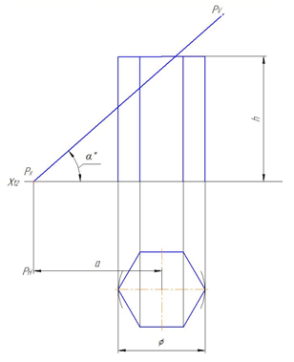
Обозначение |  |  | № варианта
 | 1 | 2 | 3 | 4 | 5 | 6 | 7
φ | 55 | 60 | 65 | 50 | 55 | 60 | 65
h | 55 | 60 | 65 | 56 | 62 | 65 | 55
a | 37 | 60 | 46 | 38 | 66 | 42 | 36
α⁰ | 45 | 30 | 45 | 30 | 45 | 30 | 45

Обозначение |  |  | № варианта
 | 8 | 9 | 10 | 11 | 12 | 13 | 14
φ | 55 | 60 | 54 | 55 | 62 | 50 | 56
h | 60 | 70 | 56 | 56 | 65 | 55 | 60
a | 66 | 35 | 38 | 38 | 40 | 37 | 60
α⁰ | 30 | 45 | 45 | 45 | 45 | 45 | 30

Обозначение |  |  | № варианта
 | 15 | 16 | 17 | 18 | 19 | 20 | 21
φ | 60 | 52 | 55 | 58 | 50 | 56 | 60
h | 70 | 56 | 62 | 75 | 55 | 60 | 65
a | 35 | 38 | 62 | 40 | 37 | 60 | 44
α⁰ | 45 | 45 | 30 | 45 | 45 | 30 | 45

Варианты заданий к ГР №4

Вариант 1 | Вариант 2
Вариант 3 | Вариант 4
Вариант 5 | Вариант 6
Вариант 7 | Вариант 8
Вариант 9 | Вариант 10
Вариант 11 | Вариант 12

Варианты заданий к РГР №5

СПИСОК ЛИТЕРАТУРЫ:
- Гордон В.О., Семенцов-Огиевский А.М. Курс начертательной геометрии: Учеб. пособие для вузов. – 28-е изд. перераб. и доп. – М.: Высшая школа, 2009 – 352 с.
- Гордон В.О. «Сборник задач по курсу начертательной геометрии». Учеб. пособ. для вузов, М.: Высшая школа, 2007 – 353 с.
- Георгиевский О.В. Начертательная геометрия. - М.: Стройиздат, 2002
- Короев Ю.И. Начертательная геометрия: Учеб. для вузов. – 2-е изд. перераб. и доп. – М.: Архитектура – С, 2007 – 424 с.: ил.
- Винницкий И.Г. Начертательная геометрия. –М.: Высшая школа, 1975
- Засов В.Д. и др. Задачник по начертательной геометрии. –М.: Высшая школа, 1984.
- Кузнецов Н.С.. Начертательная геометрия. –М.: Высшая школа, 1981.
- Начертательная геометрия. Под ред. Н.Н. Крылова. –М.: Высшая школа, 1977.
- Сборник задач и заданий по начертательной геометрии: Учеб. пособие для вузов: Спец. «Архитектура» /Ю.И. Короев, Ю.Н. Орса: Под ред. Ю.И. Короева. – М.: Архитектура-С, 2003. – 168с., ил.
- Храмова Л.Н., Кокарев А.М., Качуровская Н.М. Учебно-методическое пособие «Контрольные работы и примерные решения заданий по начертательной геометрии» для студентов очного и заочного отделений строительных специальностей. - Астрахань: АИСИ, 2008.
- Качуровская Н.М. Учебно-методическое пособие «Начертательная геометрия. Учебно-методическое пособие по выполнению контрольных работ для студентов очного и заочного отделений направления «Строительство». – Астрахань: АИСИ, 2011.
- Харах М.М. Учебно-методический комплекс по дисциплине «Начертательная геометрия» / М.М. Харах; Астрахан. гос, техн. ун-т. – Астрахань: Изд-во АГТУ, 2010.- 232с
- Харах М.М., Славин Б.М., Славин Р.Б. Рабочая тетрадь по начертательной геометрии. - Астрахань: АГТУ, 2014 – 48с

